地域の観光振興に貢献する自動音声翻訳技術の実証実験に係る
【別添１】
事業実施要領

１ 委託事業の概要
（１）委託先
民間法人等（法律に基づき設立された法人）

（２）事業概要
「地域の観光振興にも貢献する自動音声翻訳技術の実証実験（以下「本事業」という。）」は、政府の長期戦略指針「イノベーション２５」（平成１９年６月１日閣議決定）に基づく内閣府の社会還元加速プロジェクト※「言語の壁を乗り越える音声コミュニケーション技術の実現」の一環として、自動音声翻訳技術の翻訳精度の飛躍的向上及び訪日観光分野における同技術を活用したサービスの早期実用化を図るため、総務省が民間法人等に対し、国内の観光地において、日本への外国人観光客の誘致促進による国内観光産業振興、地域経済活性化に資する、同技術を活用した開発・実証プロジェクトの実施を委託するものである。
総務省は、本要領に基づき提出された提案書を審査の上、委託先の候補となる民間法人等（以下「委託先候補」という。）を選定する。総務省は、必要な協議を行った上で、委託先候補との間で委託契約を締結する。
総務省と委託契約を締結した民間法人等（以下「委託先」という。）は、提案書に記載した計画に基づき事業を実施し、その成果物として、成果報告書を総務省に提出する。

※ 内閣府社会還元加速プロジェクトについては、以下を参照。
○ 総合科学技術会議（第６６回）（平成１９年４月２４日）会合資料
資料２－１ イノベーションの実現を加速する社会還元プロジェクトについて
資料２－２ イノベーションの実現を加速する社会還元プロジェクトについて
http://www8.cao.go.jp/cstp/siryo/haihu66/haihu-si66.html
○ 総合科学技術会議（第７５回）（平成１９年５月１９日）会合資料
資料７ 社会還元加速プロジェクトロードマップ（８）
６．【言語の壁を乗り越える音声コミュニケーション技術の実現】
http://www8.cao.go.jp/cstp/siryo/haihu75/haihu-si75.html

（３）委託金額
１事業につき、２億円程度とする。（総事業予算額：９．８５億円）

２ 提案手続
（１）応募資格
次の①から⑧の要件を満たす、単独ないし複数の民間法人等
- 当該開発・実証課題に係る技術又は関連技術についての実績を有し、かつ、当該委託事業を遂行するために必要な組織、人員等を有していること。
- 事業の実施の効率性や機動性向上の観点から、原則、日本国内に開発・実証拠点を持つ機関であること。海外での実証は、開発・実証項目の中で国内において実施し得ないテーマ、海外の環境等で実証せざるを得ないテーマ等に限られていること。
- 当該開発・実証を円滑に執行するために必要な経営基盤を有し、かつ資金等について十分な管理能力を有していること。
- 総務省が委託を行う上で必要とする処置を適切に遂行できる体制を有すること。
- 開発・実証成果の普及展開に向けて積極的な貢献が可能であること。
- 得られた開発・実証成果の実用化を図る計画及びその実現について十分な能力を有していること。
- 実証実験を実施する場所が、実施場所は日本国内であり、「外国人観光旅客の旅行の容易化等の促進による国際観光の振興に関する法律」（平成９年法律第９１号）に基づく「外客来訪促進計画」において定める「外客来訪促進地域の区域」または「観光圏の整備による観光旅客の来訪及び滞在の促進に関する法律」（平成２０年法律第３９号）に基づく「観光圏整備計画」において定める対象地域を含むこと。
- 当該開発・実証の全部又は一部を複数の企業等が共同して実施する場合、各実施機関の役割と責任が明確に示されていること。また、実施機関全体の取りまとめを行う代表的な機関（以下「代表機関」という。）が定められていること。

（２）提案書様式
【別添２】提案書作成要領（ＰＤＦファイル）に定める様式（ワードファイル）に従い作成し、提出するものとする。

（３）その他の補足資料
提案を補足する資料があれば、Ａ４版（様式自由）で添付することができる。

（４）提出期間
提案書提出を希望する民間法人等は、平成２１年６月１７日（水）１７時までに提案書を提出すること。

（５）提出部数等
提案書類（提案書、補足資料及びその他必要書類）は１０部提出すること。提出に当たっては、ＣＤ又はＤＶＤ等の電子媒体（一式）も併せて提出すること。なお、提案書の返却は行わない。

３ 委託先候補の選定及び採択
（１）選定方法
委託先候補の選定については、外部評価を行い、その結果を参考にして採択を決定する。なお、評価に際しては、提案者ヒアリング等を実施する場合がある。

（２）選定基準
選定に当たっては、次に挙げる「基本評価要素」及び「全体調整要素」の２要素を基準として、総合的に評価を行う。なお、自律的･継続的運営が見込まれない提案や事業の効果に照らして費用・設備等を過大に設定している提案については、原則として採択しないものとする。

＜基本評価要素＞
- 実証実験に当たり、十分な数の外国人の利用及び十分な翻訳語彙の収集が見込めるなど、我が国の自動音声翻訳技術の研究開発における翻訳精度の飛躍的向上、早期実用化につながるか。
- 地域活力の向上や地域経済の活性化につながることが見込めるか。
- 構築するシステムが計画を実施するのに必要十分であり、利用者の利便性を十分に考慮した設計になっているか。なお、必要と想定される機能要件及び技術要件は【別紙１】のとおりである。
- 提案された開発・実証手法により、費用対効果が高く、効率的に提案書に記載する成果目標を達成することが可能か。また、提案書に記載する成果目標の設定に際し、事業の継続的な運営に関する計画が十分に検討されているか。
提案された事業モデルが、技術、ビジネスの両面から実現性を有しており、当該地域の観光事業等と連携が図られているか（例：多言語観光スポットナビサービス、多言語ホテルコンシェルジュサービス等）。
- 実施する体制は適切か。プロジェクト実施時において、実証実験を実施する地域の地方自治体、内閣府の社会還元加速プロジェクト「言語の壁を乗り越える音声コミュニケーション技術の実現」において自動音声翻訳技術の研究開発を実施している（独）情報通信研究機構と十分な連携を図って進めることが可能か。

＜全体調整要素＞
- 実施地域の多様性
事業の実施地域が地理的条件、地域性等の点で多様となるよう配慮する。
- 活性化する観光ジャンルの多様性
事業の実施により活性化する地域の観光ジャンルが多様となるよう配慮する（例：歴史的名所・旧跡、自然・景観、美術館・博物館、レジャー・スポーツ等）。

（３）追加資料の提出等
委託先候補の選定は、提出された提案書に基づいて行うが、必要に応じて追加資料の提出等を依頼する場合がある。

（４）提案内容の確認・採択・修正
総務省は、委託先候補を選定した後、提案内容の遂行に支障がないかどうかを確認した上で、最終的な採択の決定を行う。採択された提案内容については、必要に応じて契約時までに総務省と委託先候補との間で調整の上、修正等を行うことがある。

４ 委託契約
（１）委託契約の締結
採択された事業について、総務省と委託先候補との間で、契約条件の協議を行った上で委 託契約を締結する。なお、契約上の委託経費の額は、必ずしも提案書に記載した所要額と一致するものではない。また、総務省と委託先候補との間で契約条件が合致しない場合には、委託契約の締結ができない場合もある。
本委託契約は、平成２１年度補正予算が成立し、当該事業が実施可能となった場合に委託契約を行うこととしている。

（２）契約期間
事業実施期間は、契約を締結した日から総務省が別に定める日とし、契約は原則として単年度契約とする。（翌年度に繰り越す場合は、別途協議。）

（３）契約の形態
総務省の支出負担行為担当官と委託先の代表者が委託契約を締結する。

（４）契約書について
契約は総務省の委託契約書による。

５ 委託費
（１）委託費の扱い
委託費は、委託契約に係る契約書及び提案書に定められた使途以外への使用は認めない。また、負担する経費の範囲は、当該開発・実証の遂行及び成果の取りまとめに直接的に必要な経費（直接経費）とそれ以外の諸経費（一般管理費）（それぞれ消費税（消費税＋地方消費税）５％分を含む。）とする。直接経費の範囲については、【別紙２】の「委託対象経費の範囲」とし、一般管理費は、直接経費の１０％以下とする。なお、採択された提案に係る予算計画書等は、必要に応じて契約時までに開発・実証機関と総務省との間で調整の上、内容の修正等を行うことがある。委託費は、原則として、事業終了後速やかに成果報告書等の提出を受け、委託金額を確定した後、精算払いにより支払う（特別な事業がある場合には、財務大臣協議等の所定の手続き、承認を得た上で、年度途中で概算払が認められることもある。）。

（２）委託費の内容
委託先は、事業に必要な経費として、【別紙２】の費目について支出することができる。なお、本事業で調達した機器類等については、事業終了後、委託先においてレンタル・リース契約を継続する等、事業の継続的な運営に必要な措置を講じること。
また、情報通信システム開発等、その内容が第三者に請け負わせることが合理的であると認められる業務については、事業の一部を第三者に請け負わせることができる。ただし、事業の全部を第三者に請け負わせることはできないこととする。
事業の一部を第三者に請け負わせる場合は、当該第三者の名称等について事前に総務省に通知し、承認を受けることとし、また、当該第三者等の選定に用いた仕様書（要件）を併せて総務省に提出することとする。

６ 事業の実施
（１）実施体制
委託先においては、次の体制を整備することとし、総務省に対する中間報告及び成果報告において、これらの体制を整備し、これを円滑に運営したことが明らかになるような資料（たとえば協議会の議事録等）を提出しなければならない。
- プロジェクト・リーダーの決定
委託先は、事業の実施に際し、事業の全体を統括するプロジェクト・リーダーを決定し、総務省に報告することとする。プロジェクト・リーダーは、事業の進捗管理等全体を統括し、総務省の求めに応じて随時説明を行うとともに、総務省及び総務省を通じてなされる他の民間法人等の求めに応じて、可能な範囲において、開発・実証の成果の展開に必要な措置に協力するものとする。

- 協議会等の開催
委託先は、開発・実証モデルの仕様の決定のほか、構築した事業モデルを継続的に運用するための体制、費用負担の在り方、事業モデル運営による課題解決のための具体的な行動計画、役割分担等について検討するため、協議会等を設置して事業を実施することができる。
協議会等については、既存の組織を活用することも可能であり、事業の円滑な開始に支障がないよう、速やかな設置、協議開始が行われることが求められる。なお、提案書の作成時点においては、設置予定とすることも可能である。

（２）委託事業終了後の残存資産の扱い
事業終了後、残存資産が存続する場合には、総務省と委託先が別途協議して、その扱いを決定することとする。

７ 報告
（１）中間報告
委託先は、委託年度の１１月末日までに、別に定める様式に基づき、総務省に進捗状況等を中間報告しなければならない。（１１月末日までに事業が完了し、（２）に定める成果報告を行った場合を除く。）

（２）成果報告
委託先は、委託を受けた期間の属する年度末日までに、成果報告書を総務省に提出しなければならない。成果報告書には次の内容を含むものとする。
・事業内容
・開発・実証に係る設計書やデータ
・目標の達成状況
・収支報告
・運営体制の整備状況 等

（３）事後報告
委託先は、委託事業終了後も、総務省の求めに応じ、開発・実証プロジェクトによって得られた成果について、提案書に記載された目標等に照らした事後評価を実施し、その評価結果を報告するものとする。

８ 事業の継続
本事業については、原則として平成２２年度以降に継続して委託することは想定していない。

９ スケジュール
本事業の実施スケジュールは、概ね以下のとおりと想定している。ただし、諸事情により変更することがある。（翌年度に繰り越す場合は、別途協議。）

平成２１年７月頃 外部評価を行い、その結果を参考にして委託先候補となる民間法 人等を選定、採択を通知
採択通知後 契約条件の協議を行い、委託契約を締結
事業年度内 成果報告

１０ その他
本事業の実施については、本実施要領に定めるところによるほか、新たに取り決めを行うべき事項が生じた場合には、総務省が速やかにこれを定め、必要に応じて総務省ホームページ（http://www.soumu.go.jp/）等で公開するものとする。

１１ 提出先・問い合わせ先
提案書については、持参又は郵送等により、２（４）の提出期間内に、以下の提出先まで提出すること。

総務省 情報通信国際戦略局 技術政策課 研究推進室
〒100-8926 東京都千代田区霞ヶ関２－１－２ 中央合同庁舎第２号館９階
担 当：小泉課長補佐、小林係長、白井官
電 話：０３－５２５３－５７３０
ＦＡＸ：０３－５２５３－５７３２
E-mail：RD-office_honyaku_atmark_ml.soumu.go.jp
※ スパムメール対策のため、｢@｣を「_atmark_」と表示しております。送信の際には、「@」に変更してください。

本事業を実施する際に必要と想定されるシステムの
【別紙１】
機能要件及び技術要件

本事業を実施する際に必要と想定されるシステムの機能要件と技術要件は以下の①～⑥の通りである。

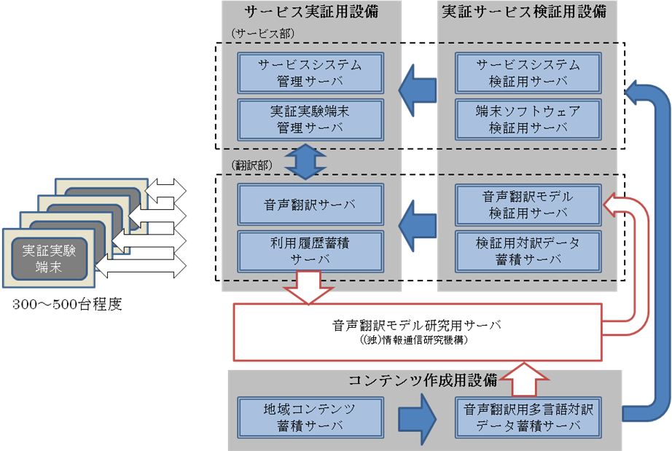

- 実証実験端末 以下の条件を満足し、多言語の音声翻訳を実現できる端末であること。
  - 日本語、英語、中国語、韓国語の高品質音声入出力が可能である。
  - 実証実験時のデータを記録できる。
  - 受託者施設の音声翻訳サーバとインターネット接続し、サービスを利用者に提供できること。
  - 受託者施設の利用履歴蓄積サーバとインターネット接続し、実証実験データを送信できること。
  - 実証サービス検証用設備において検証を行ったサービスシステム、音声翻訳モデル等のソフトウェアを必要に応じて更新を行い、実装できること。
  - 300～500台程度の端末を用意しシステム構築を行うこと。
- 受託者施設 サービス実証用設備、実証サービス検証用設備及びコンテンツ作成用設備から構成されるものとし、③～⑤に示す条件を満足すること。
- サービス実証用設備
  - 受託者の提案する自動音声翻訳技術を活用したサービスの実証を行う設備であり、サービス部と音声翻訳部から構成されること。
  - 受託者は、実証実験により被験者の利用履歴、アンケート等のデータを取得すること。
  - 実証実験により被験者から取得する利用履歴、アンケートやこれら情報をもとに実施されるアクセス分析結果等を蓄積し、（独）情報通信研究機構の研究用設備に配信できること。そのため、受託者は、「実証実験データを用いた研究開発の実施」および「実証実験に係る二次副産物の商用利用」に関する許諾を得ること。
  - 実証サービス検証用設備において検証を行ったサービスシステム、音声翻訳モデル等のソフトウェアを必要に応じて更新を行い、実装できること。
  - 音声翻訳部については、英語、中国語、韓国語に翻訳・配信できること。
- 実証サービス検証用設備
  - 受託者の提案する自動音声翻訳技術を活用したサービスの実証にあたり、必要となる端末およびサーバのソフトウェア等の検証を行う設備であり、サービス部と音声翻訳部から構成されること。
  - サービス部については、コンテンツ作成用設備において作成、蓄積される音声翻訳用多言語対訳データ蓄積サーバを使用して検証できること。
  - 音声翻訳部については、（独）情報通信研究機構の研究用設備から配信される音声翻訳モデルを地域用に適応させる処理を実施し、音声翻訳モデルを含むソフトウェアを検証できること。
- コンテンツ作成用設備
  - 受託者の提案する自動音声翻訳技術を活用したサービスの実証に必要なデータを作成・蓄積する設備であり、地域コンテンツ、音声翻訳用多言語対訳データ等を作成・蓄積できること。
  - 作成・蓄積する地域コンテンツは、以下の内容を含むこと。
    - 実証実験を実施する地域・業務の固有名詞リスト
    - 実証実験を実施する地域のアクセントを含む音素バランス音声
    - 現地対話あるいはFAQまたはQ&A
    - 提案するサービスに資する静止画、動画
    - 上記a～ｄについての音声辞書
  - 作成・蓄積した地域コンテンツ、音声翻訳用多言語対訳データ等を、（独）情報通信研究機構の研究用設備に配信できること。そのため、受託者は、「実証実験データを用いた研究開発の実施」および「実証実験に係る二次副産物の商用利用」に関する許諾を得ること。
- ①～⑤の仕様の詳細については、（独）情報通信研究機構と協議の上、決定すること。なお、本事業の実施により新たに作成された実証実験により被験者から取得する利用履歴、アンケートやこれら情報をもとに実施されるアクセス分析結果等および地域コンテンツ、音声翻訳用多言語対訳データ等については、（独）情報通信研究機構及び総務省の指定する機関において研究または非営利の目的に無償で使用することを許可すること。
委託対象経費の範囲
【別紙２】

サンプリング周波数16kHz以上。

